БЛАГОУСТРОЙСТВО УЛИЦЫ ШКОЛЬНОЙ ХУТОРА БАЛЬЧАНСКИЙ: УСТАНОВКА И ОБУСТРОЙСТВО ДЕТСКОЙ ИГРОВОЙ ПЛОЩАДКИ И БЛАГОУСТРОЙСТВО УЛИЦЫ ЛЕНИНА ХУТОРА МЕЖДУРЕЧЕНСКИЙ: УСТАНОВКА И ОБУСТРОЙСТВО ДЕТСКОЙ ИГРОВОЙ ПЛОЩАДКИ

Инициативные группы жителей Новопластуновского сельского поселения Павловского района, совместно с администрацией Новопластуновского сельского поселения Павловского района, подготовили проекты местной инициативы (инициативного бюджетирования) по решению вопросов местного значения, направленные на развитие (благоустройство) общественных территории: «Благоустройство улицы Школьной хутора Бальчанский: установка и обустройство детской игровой площадки» и «Благоустройство улицы Ленина хутора Междуреченский: установка и обустройство детской игровой площадки», инициированными жителями х.Бальчанский и х.Междуреченский входящих в состав Новопластуновского сельского поселения. Проекты местной инициативы направлены на организацию и проведение работ по благоустройству улицы Школьной хутора Бальчанский: установка и обустройство детской игровой площадки (хутор Бальчанский улица Школьная, 15) и по благоустройству улицы Ленина хутора Междуреченский: установка и обустройство детской игровой площадки (хутор Междуреченский улица Ленина, 15а).
Главной целью проектов является организация здорового семейного досуга, а также приобщение детей дошкольного и младшего школьного возраста к спорту. Новые детские площадки станут современными, удобными, уютными, красивыми, любимыми местами отдыха маленьких жителей хуторов Бальчанский и Междуреченский и центрами проведения различных мероприятий для детей.

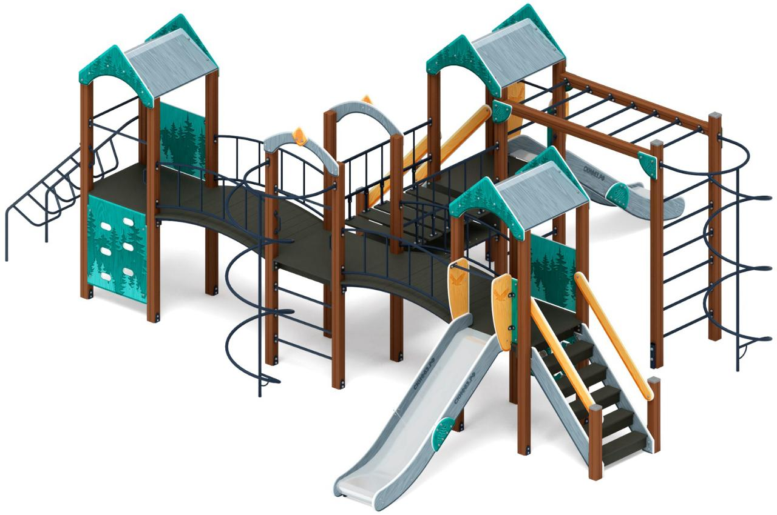 | 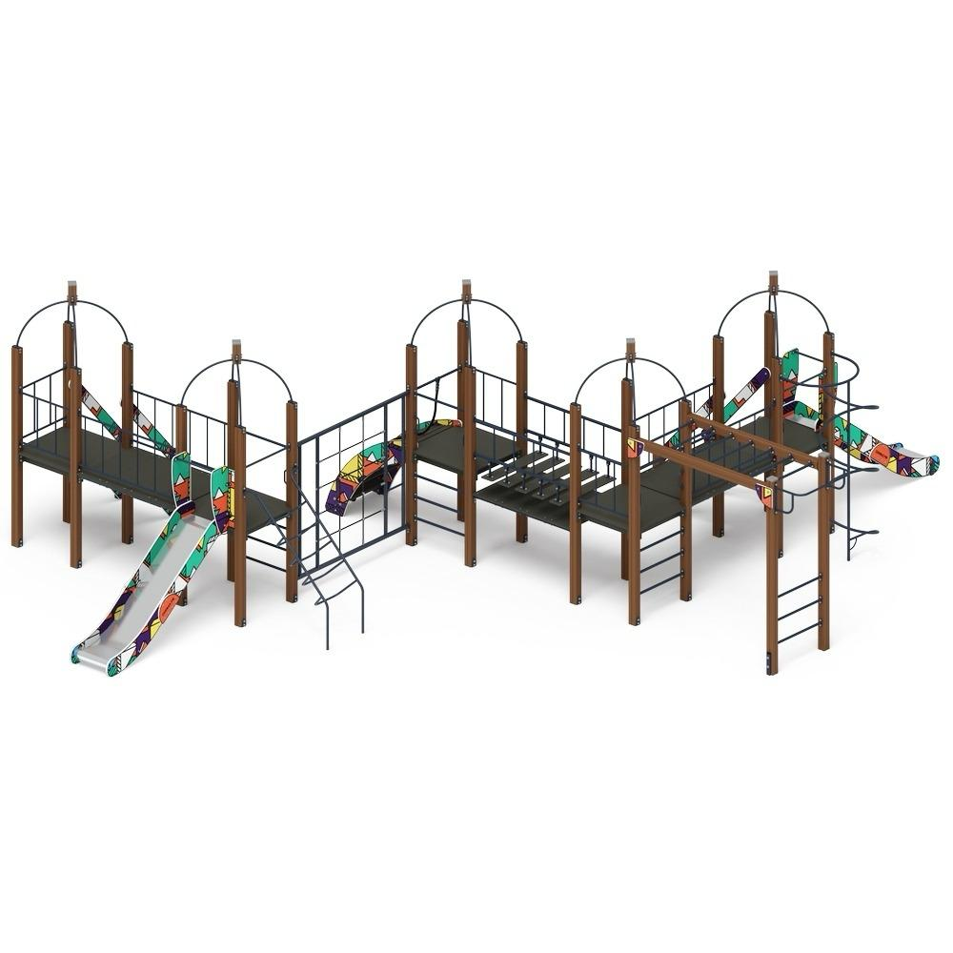
Благоустройство улицы Школьной хутора Бальчанский: установка и обустройство детской игровой площадки | Благоустройство улицы Ленина хутора Междуреченский: установка и обустройство детской игровой площадки

